

**ESCUELA NORMAL DE EDUCACIÓN PREESCOLAR**

**Licenciatura en Educación preescolar**

**Ciclo escolar 2021– 2022**



***Estrategias para la exploración del mundo social***

**Nombre de la alumna: Sandra Luz Flores Rodríguez**

**Número de lista: #8 Grupo: 2” A”**

**Nombre del trabajo: UNIDAD III**

**Nombre del docente: David Gustavo Montalván Zertuche**

**Fecha: 04/04/2022**

***UNIDAD 3* : La comunidad y la participación social de los niños y niñas en preescolar.**

|  |
| --- |
|  |

|  |  |
| --- | --- |
|  | Diseña planeaciones aplicando sus conocimientos curriculares, psicopedagógicos, disciplinares, didácticos y tecnológicos para propiciar espacios de aprendizaje incluyentes que respondan a las necesidades de todos los alumnos en el marco del plan y programas de estudio. |



**MI FAMILIA**

ACTIVIDAD DE MUNDO SOCIAL

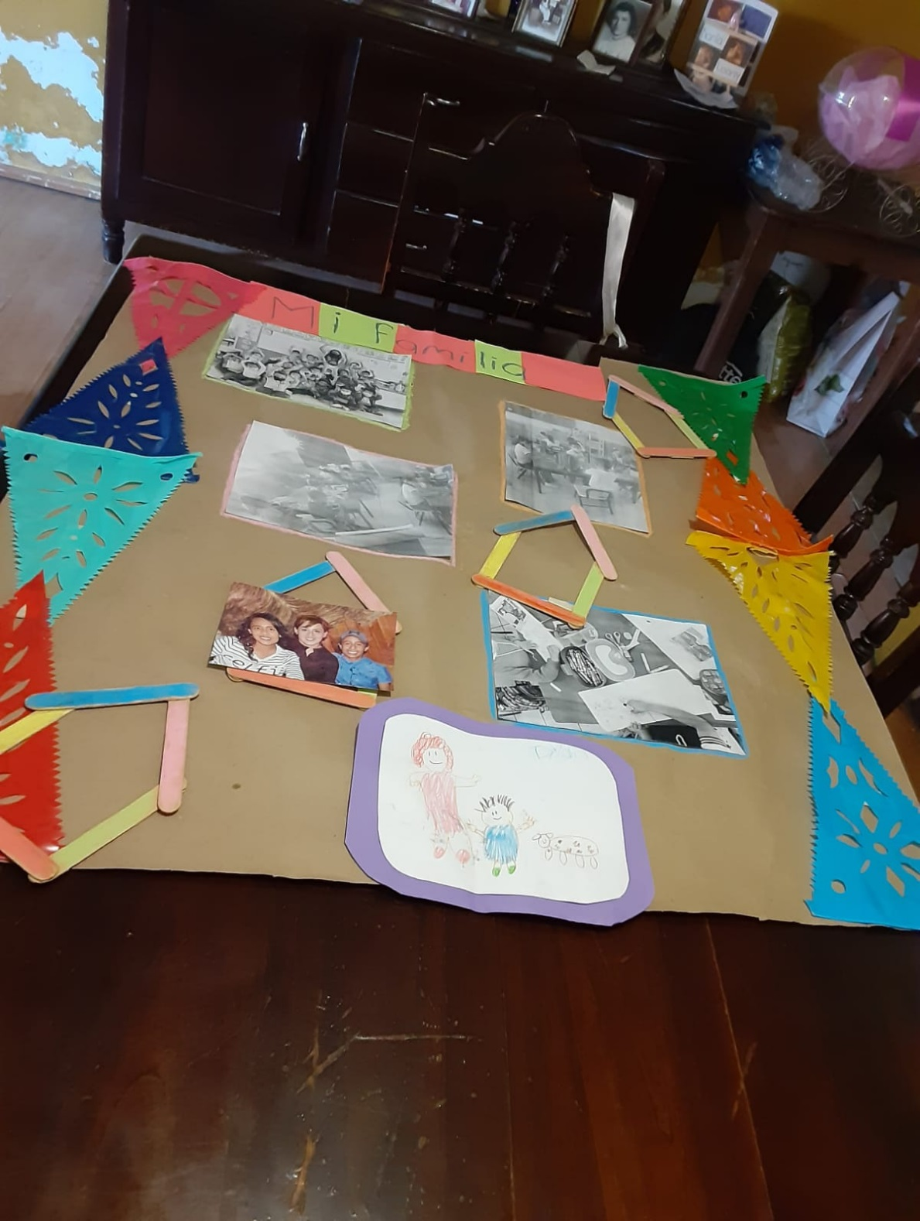

La primera jornada de práctica de cuarto semestre la realicé en el jardín Elia Emma Badillo, la lleve acabo en un salón multigrado de 1° y 2° de preescolar de manera virtual, lo cual solo tuve una sesión de una hora durante las dos semanas de jornada, ya que solo se conectaban una ves a la semana el día lunes, y la segunda semana hubo puente por el 21 de marzo, los días restantes encargaba tarea diaria para poder evaluar al niño con el aprendizaje esperado que llevaba acabo. A pesar de que solo una ves pude tener interacción con los niños pude notar que tengo varias áreas de oportunidad que puedo mejorar, como estar preparada para cualquier situación en el momento de estar en clase, revisar mi internet, revisar el audio, funcionamiento de camará y sobre todo tener un plan “B” por si no funciona mi actividad como lo esperaba, ya que es muy facíl tener la distracción del niño a través de la pantalla; también tener un material visual muy llamativo y atractivo para el grupo, donde pueda provocar más participación de los niños y las ganas de estar trabajando durante la sesión, ya que el material que preparé fue bueno pero no como lo esperaba; por úlimo tener planeadas estrategias para evaluar al niño porque es muy dificil tener una observación de manera virtual y realmente como contestar mis indicadores en cada uno de ellos, ya sea por medio de unos minutos con cada uno de los niños, de ves en cuando pedirle a alguien que prenda su microfono para escuchar como esta realizando la actividad o que el grupo este intercatuando más entre ellos y que comenten como estan trabajando para detectar si el aprendizaje de la actividad realmente esta funcionando.

Entonces para esta segunda jornada de práctica ya se llevo acabo de manera prescencial, por lo que era muy diferente a mi primer experiencia; Así como era la primera vez que trabajaba con los niños en el aula era igual para ellos que se incorporaban al jardín después de dos años de pandemia, el contexto en el jardín iba completamente en 0, ya que no conocía a los niños y no sabía el grado de conocimientos que se encontraban cada uno de ellos como también sus necesidades específicas , así como me encontraba en blanco, se notó en los niños el gran cambio de trabajar una sola vez por semana en sesión de zoom , al estar con todos su compañeros, que son los 30 niños, trabajar de cierto horario los cinco días de la semana. La relación general del grupo conmigo fue muy rápida llegar a la confianza, y mantener la mayor parte del tiempo el control del grupo, en base a las actividades de la primera semana, no me funcionaron del todo, pues llevaba ejercicios que se tenían que realizar de manera grupal con el objetivo que se conocieran e interactuaban entre ellos , sin embargo los niños estaban muy acostumbrados a trabajar individualmente y tener la ayuda de los papás para hacer las actividades , entonces al momento de convivir con los demás se dificultaba un poco, a pesar de eso logré llevar mis aprendizajes esperados en ciertas actividades, como reconocer los números y mencionarlos de manera oral y escrita, reconocer su nombre y la de algún compañero, incluso poco a poco se logró que llevara la colaboración del grupo general , y lo que más importaba crear un ambiente de confianza donde ellos se sintieran a gusto y decir que tenían amigos en el salón.

Las áreas de oportunidad que reconozco que tuve durante la jornada de práctica es utilizar más estrategias para mantener el control del grupo, no tener ese miedo de regañar o llamar la atención a los niños cuando algo está mal, dar indicaciones claras antes de entregar el material de lo que se va a realizar ya que provocaba la distracción y no trabajaban de acuerdo a las instrucciones que se les daba, por ultimo tener planeadas actividades cuando surgen situaciones en el jardín que no dependen de nosotras, que son los tiempos “muertos” por alguna actividad que se está realizando y saber que hacer durante ese momento, ya sea juegos de socialización, actividades pequeñas acompañadas de juegos para fortalecer un aprendizaje esperado o mediante cuestionamientos para saber cómo va el conocimiento del niño para ser evaluado.

Así como reconozco que me falta mejorar, también reconozco las fortalezas que tuve durante la jornada, una de ellas fue crear un ambiente de confianza muy rápido a pesar que no conocía a ninguno de los alumnos, y que antes no había trabajado con ellos , eso me daba la facilidad de poder llegar más rápido al infante y darme cuenta de sus necesidades, otra de ellas fue la creatividad para hacer las actividades y como lleve la dinámica en cada una de ellas , pues logre llamar la atención de ellos y sobre todo el interés por querer trabajar , logré llevar los ejercicios como se tiene que realizar , con un inicio, desarrollo y cierre, y esto me permitió que fuera más fácil al momento de evaluar, tener la paciencia para trabajar con los niños de mayor rezago , y el poder adecuar rápidamente si veía que alguna actividad no me estaba funcionando del todo bien. Por esto mismo identifiqué que al momento de planear alguna actividad, tengo que reconocer los saberes previos del salón en general, identificar si alguno tiene una manera especial de trabajar, para que al momento que se aplique el ejercicio sean los mínimos errores para poder llevar una actividad exitosa.

Finalmente me llevo muy buena experiencia de esta práctica, me voy con que esta pandemia afecto mucho a los niños de tener solo una sesión de clase por semana, comprobé que mi teoría de que los padres de familia querían adelantar su proceso de aprendizaje al momento de querer hacer las actividades por ellos, sin embargo trabajar con cada grupo es diferente y te das cuenta que cada niño tiene su manera de entender las cosas , que a pesar que para todo es el mismo tema , ellos se llevan información como cada uno entendió las cosas, pero te da la satisfacción al saber que aprendieron temas que nosotros mismo le impartimos; me llevo el gusto por que muchas actividades se logro el aprendizaje esperado , que le gustaron al grupo en cómo se llevó la dinámica de cada una de ellas y que cada que se cerraba un trabajo me hacía el comentario de “me gustó el trabajo maestra”, en estas semanas de esta práctica lo que más me marco fue poder llevarme el cariño de ellos y su confianza, pero sobre todo hacer que pudieran trabajar en colaboración , pues era algo que les faltaba mucho en general al grupo.

Como reflexión personal, en mis aprendizajes esperados pude notar que es algo que realmente me gusta, disfruto mucho al momento de estar al frente de un salón y ser yo la que estoy dando la clase, comprobé que soy buena con tener el carisma con los niños, paciencia y en hacer adecuaciones rápidamente por si una actividad no está saliendo como queríamos.